V 7 – Bildung von Kristallen mit Aceton
Bei dem folgenden Versuch reagiert Natriumdisulfit in einer nucleophilen Addition mit Aceton. Die SuS sollten hierzu nucleophile Teilchen als solche kennzeichnen können und den Reaktionsmechanismus der Addition entweder schon kennen oder im Zuge des Versuchs erlernen.

Gefahrenstoffe
Natriumdisulfit |  |  | H: 302-318 |  |  | P: 280-305+351+338-313
Aceton |  |  | H: 225-319-336 |  |  | P: 210-233-305+351-338
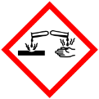 |  | 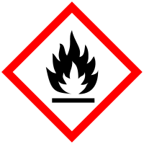

Materialien: Reagenzglas, Stopfen
Chemikalien: Natriumdisulfit, Aceton
Durchführung: Ein Reagenzglas wird mit 2 mL Aceton und mit 5 mL einer 40%igen Natriumdisulfit-Lösung gefüllt. Die Lösungen werden durch Schütteln miteinander vermengt.
Beobachtung: Beim Schütteln scheiden sich farblose Kristalle ab.
Abb. 9 - Bildung von Kristallen aus Aceton durch Zugabe von Natriumdisulfit.
Deutung: Natriumdisulfit addiert in einer nucleophilen Reaktion an Aceton und es bildet sich 2-Hydroxy-2-propansulfonsäure.
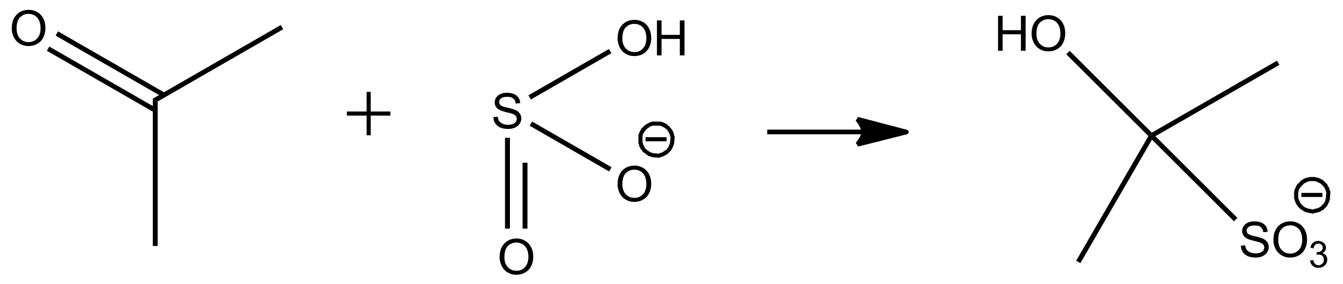
Entsorgung: Die Reste werden in dem Behälter für organische Abfälle entsorgt.
Literatur: H. Schmidtkunz, W. Rentzsch, Chemische Freihandversuche, Band 2, Aulis Verlag (2011), S. 318.
Unterrichtsanschlüsse Der Versuch kann im Unterricht dazu genutzt werden, Additionsreaktionen von Ketonen einzuführen oder zu vertiefen. Alternativ kann Natriumhydrogensulfit verwendet werden.

